Kurskod: DVGB02, Grupp 27

Namn: Kasper, Hansoe

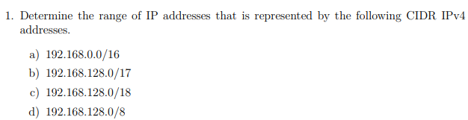

a) 192.168.0.0 – 192.168.255.255

b) 192.168.128.0 – 192.168.255.255

c) 192.168.128.0 – 192.168.191.255

d) 192.0.0.0 – 192.255.255.255

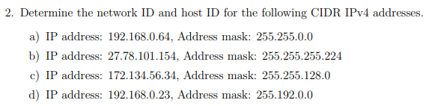

a) Net ID = 192.168, Host ID = 0.64

b) Net ID = 27.78.101.128, Host ID = 0.26

c) Net ID = 172.134, Host ID = 56.34

d) Net ID = 192.128, Host ID = 0.23

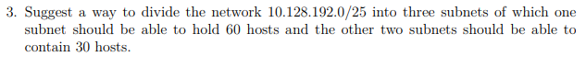

Svar: Denna adress kan maximalt hålla totalt 2^7-2 = 126 adresser.

Första subnätet är 10.128.192.0/26, de andra är 10.128.194.64/27 och tredje 10.128.195.96/27

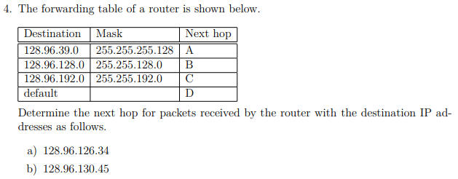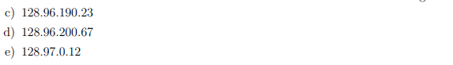

a) B

b) D

c) C

d) D

e) D

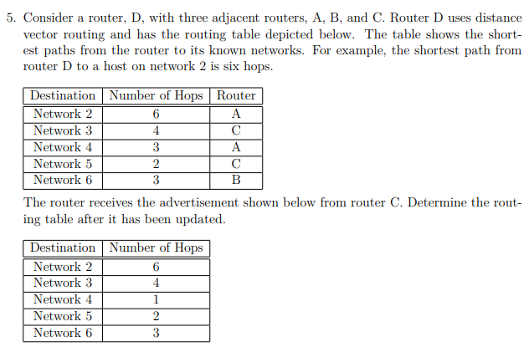

Svar:

|  |  |  |
| --- | --- | --- |
| Destination  ----------------------------------------------------------------------------------------------  Network 2 | Number of Hops  ------------------  6 | Router  -------  A |
| Network 3 | 5 | C |
| Network 4 | 2 | C |
| Network 5 | 3 | C |
| Network 6 | 3 | B |

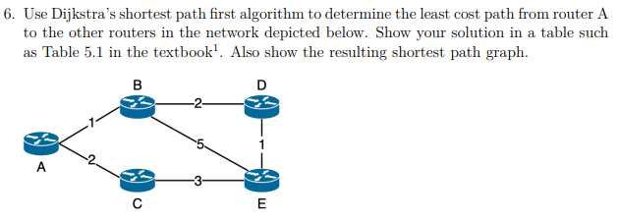

Svar:

